一烃的衍生物性质对比 1．脂肪醇、芳香醇、酚的比较
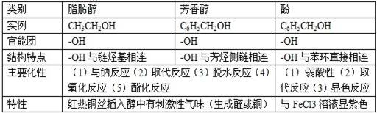
2．苯、甲苯、苯酚的分子结构及典型性质比较
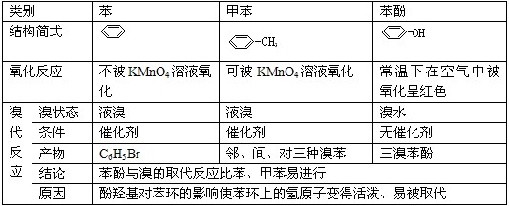
3．醛、羰酸、酯（油脂）的综合比较
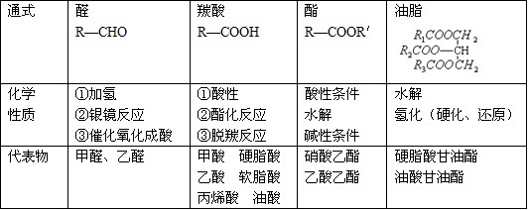
4．烃的羟基衍生物性质比较
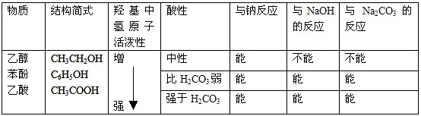
5．烃的羰基衍生物性质比较
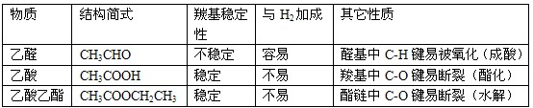
6．酯化反应与中和反应的比较
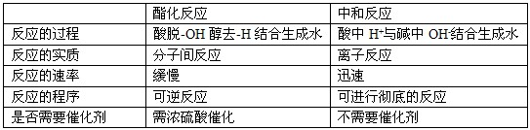
7.烃的衍生物的比较
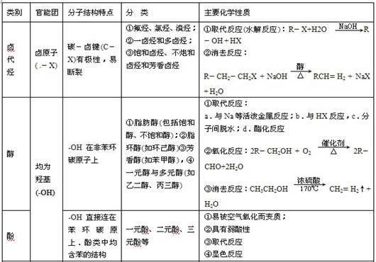
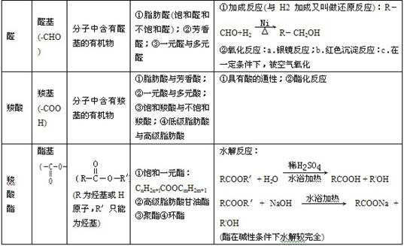
二、有机反应的主要类型
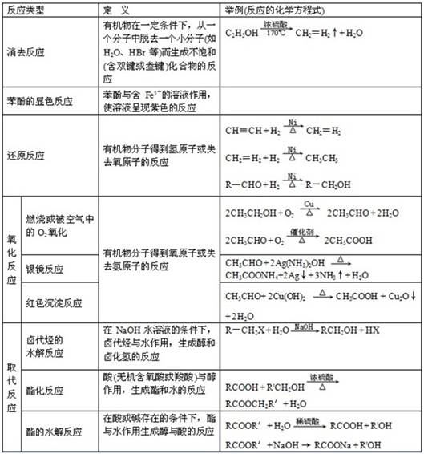

三、烃及其重要衍生物之间的相互转化关系
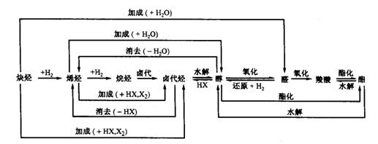
要点精讲
一、有机化合物的分类
1.按碳的骨架分类
2.按官能团分类
（1）官能团：决定化合物特殊性质的原子或原子团
又：链状烃和脂环烃统称为脂肪烃。
二、有机化合物的结构特点
1.有机化合物中碳原子的成键特点
（1）碳原子的结构特点
碳原子最外层有4个电子，能与其他原子形成4个共价键。
（2）碳原子间的结合方式
碳原子不仅可以与氢原子形成共价键，而且碳原子之间也能形成单键、双键或三键。多个碳原子可以形成
长短不一的碳链和碳环，碳链和碳环也可以相互结合，所以有机物种类纷繁，数量庞大。
2.有机化合物的同分异构现象
（1）概念
化合物具有相同的分子式，但具有不同结构的现象叫同分异构现象。具有同分异构现象的化合物互为同分异构体。
（2）同分异构体的类别
①碳链异构：由于分子中烷基所取代的位置不同产生的同分异构现象，如正丁烷和异丁烷；
②位置异构：由于官能团在碳链上所处的位置不同产生的同分异构现象，如1-丁烯和2-丁烯；
③官能团异构：有机物分子式相同，但官能团不同产生的异构现象，如乙酸和甲酸甲酯；
④给信息的其他同分异构体：顺反异构，对映异构。
3.同分异构体的书写方法
（1）同分异构体的书写规律
①烷烃
烷烃只存在碳链异构，书写时应注意要全面而不重复，具体规则如下：成直链，一条线；摘一碳，挂中间，往边移，不到端；摘二碳，成乙基；二甲基，同、邻、间。
②具有官能团的有机物
一般书写的顺序：碳链异构→位置异构→官能团异构。
③芳香族化合物
取代基在苯环上的相对位置具有邻、间、对3种。
（2）常见的几种烃基的异构体数目
①―C3H7：2种
②―C4H9：4种
（3）同分异构体数目的判断方法
①基元法
如丁基有四种，则丁醇、戊醛、戊酸等都有四种同分异构体。
②替代法
如二氯苯（C6H4Cl2）有三种同分异构体，四氯苯也有三种同分异构体（将H替代Cl）；又如CH4的一氯代物只有一种，新戊烷[C（CH3）4]的一氯代物也只有一种。
③等效氢法
等效氢法是判断同分异构体数目的重要方法，其规律有：
a.同一碳原子上的氢等效；
b.同一碳原子上的甲基氢原子等效；
位于对称位置上的碳原子上的氢原子等效。
研究有机化合物一般要经过的几个基本步骤：
（1）用重结晶、蒸馏、萃取等方法对有机物进行分离、提纯；
（2）对纯净的有机物进行元素分析，确定实验式；
（3）可用质谱法测定相对分子质量，确定分子式；
（4）可用红外光谱、核磁共振氢谱确定有机物中的官能团和各类氢原子的数目，确定结构式。
三、有机化合物的命名
1.烷烃的习惯命名法
2.有机物的系统命名法
（1）烷烃命名
①烷烃命名的基本步骤
选主链、称某烷；编号位，定支链；取代基，写在前；标位置，短线连；不同基，简到繁；相同基，合并算。
②原则
A.最长、最多定主链
a.选择最长碳链作为主链。
b.当有几个不同的碳链时，选择含支链最多的一个作为主链。
B.编号位要遵循“近”、“简”、“小”
a.以离支链较近的主链的一端为起点编号，即首先要考虑“近”。
b.有两个不同的支链，且分别处于距主链两端同近的位置，则从较简单的支链一端开始编号。即同“近”，考虑“简”。
若有两个相同的支链，且分别处于距主链两端同近的位置，而中间还有其他支链，从主链的两个方向编号，可得两种不同的编号系列，两系列中各位次和最小者即为正确的编号，即同“近”、同“简”，考虑“小”。
c.写名称
按主链的碳原子数称为相应的某烷，在其前写出支链的位号和名称。原则是：先简后繁，相同合并，位号指明。阿拉伯数字用“，”相隔，汉字与阿拉伯数字用“”连接。
（2）烯烃和炔烃的命名
①选主链：将含有双键或三键的最长碳链作为主链，作为“某烯”或“某炔”。
②编号位：从距离双键或三键最近的一端对主链碳原子编号。
③写名称：将支链作为取代基，写在“某烯”或“某炔”的前面，并用阿拉伯数字标明双键或三键的位置。
（3）苯的同系物命名
①苯作为母体，其他基团作为取代基
例如：苯分子中的氢原子被甲基取代后生成甲苯，被乙基取代后生成乙苯，如果两个氢原子被两个甲基取代后生成二甲苯，有三种同分异构体，可分别用邻、间、对表示。
②将某个甲基所在的碳原子的位置编为1号，选取最小位次给另一个甲基编号。
四、研究有机物的一般步骤和方法
1.研究有机物的基本步骤
2.元素分析与相对分子质量的测定
（1）元素分析
①定性分析
用化学方法鉴定有机物分子的元素组成
②定量分析
将一定量有机物燃烧后分解为简单无机物，并测定各产物的量从而推算出有机物分子中所含元素原子的最简单整数比。
③李比希氧化产物吸收法
用CuO将仅含C、H、O元素的有机物氧化后，产物H2O用无水CaCl2吸收，CO2用KOH浓溶液吸收，计算出分子中碳、氢原子在分子中的含量，其余的为氧原子的含量。
（2）相对分子质量的测定――质谱法
①原理
样品分子分子离子和碎片离子到达检测器的时间因质量不同而先后有别质谱图
②质荷比：分子离子与碎片离子的相对质量与其电荷的比值。最大的数据即为有机物的相对分子质量。
3.分子结构的鉴定
（1）结构鉴定的常用方法
①化学方法：利用特征反应鉴定出官能团，再制备它的衍生物进一步确认。
②物理方法：质谱、红外光谱、紫外光谱、核磁共振谱等。
（2）红外光谱（IR）
当用红外线照射有机物分子时，不同官能团或化学键吸收频率不同，在红外光谱图中处于不同的位置。
（3）核磁共振氢谱
①处在不同化学环境中的氢原子在谱图上出现的位置不同；
②吸收峰的面积与氢原子数成正比。
4.有机化合物分子式的确定
（1）元素分析
①碳、氢元素质量分数的测定
最常用的是燃烧分析法。将样品置于氧气流中燃烧，燃烧后生成的水和二氧化碳分别用吸水剂和碱液吸收，称重后即可分别计算出样品中碳、氢元素的质量分数。
②氧元素质量分数的确定
（2）确定有机物分子式的规律
①最简式规律
最简式相同的有机物，无论多少种，以何种比例混合，混合物中元素质量比例相同。
要注意的是：
a.含有n个碳原子的饱和一元醛与含有2n个碳原子的饱和一元羧酸和酯具有相同的最简式。
b.含有n个碳原子的炔烃与含有3n个碳原子的苯及其同系物具有相同的最简式。
②相对分子质量相同的有机物
a.含有n个碳原子的醇与含（n－1）个碳原子的同类型羧酸和酯。
b.含有n个碳原子的烷烃与含（n－1）个碳原子的饱和一元醛。
③“商余法”推断烃的分子式（设烃的相对分子质量为M）
a.得整数商和余数，商为可能的最大碳原子数，余数为最小的氢原子数。
b.的余数为0或碳原子数大于或等于氢原子数时，将碳原子数依次减少一个，每减少一个碳原子即增加12个氢原子，直到饱和为止。
5.有机物分离提纯常用的方法
（1）蒸馏和重结晶
（2）萃取分液
①液――液萃取：利用有机物在两种互不相溶的溶剂中的溶解度不同，将有机物从一种溶剂转移到另一种溶剂的过程。
②固――液萃取：用有机溶剂从固体物质中溶解出有机物的过程。
（3）色谱法
①原理：利用吸附剂对不同有机物吸附作用的不同，分离、提纯有机物。
②常用吸附剂：碳酸钙、硅胶、氧化铝、活性炭等
要点精讲
一、几类重要烃的代表物比较
1.结构特点
2、化学性质
（1）甲烷
化学性质相当稳定，跟强酸、强碱或强氧化剂（如KMnO4）等一般不起反应。
①氧化反应
甲烷在空气中安静的燃烧，火焰的颜色为淡蓝色。其燃烧热为890kJ/mol，则燃烧的热化学方程式为：CH4（g）+2O2（g）CO2（g）+2H2O（l）；△H=－890kJ/mol
②取代反应：有机物物分子里的某些原子或原子团被其他原子或原子团所替代的反应。
甲烷与氯气的取代反应分四步进行：
第一步：CH4+Cl2CH3Cl+HCl
第二步：CH3Cl+Cl2CH2Cl2+HCl
第三步：CH2Cl2+Cl2CHCl3+HCl
第四步：CHCl3+Cl2CCl4+HCl
甲烷的四种氯代物均难溶于水，常温下，只有CH3Cl是气态，其余均为液态，CHCl3俗称氯仿，CCl4又叫四氯化碳，是重要的有机溶剂，密度比水大。
（2）乙烯
①与卤素单质X2加成
CH2＝CH2＋X2→CH2X―CH2X
②与H2加成
CH2＝CH2＋H2CH3―CH3
③与卤化氢加成
CH2＝CH2＋HX→CH3―CH2X
④与水加成
CH2＝CH2＋H2OCH3CH2OH
⑤氧化反应
①常温下被氧化，如将乙烯通入酸性高锰酸钾溶液，溶液的紫色褪去。
⑥易燃烧
CH2＝CH2＋3O22CO2+2H2O现象（火焰明亮，伴有黑烟）
⑦加聚反应
二、烷烃、烯烃和炔烃
1．概念及通式
（1）烷烃：分子中碳原子之间以单键结合成链状，碳原子剩余的价键全部跟氢原子结合的饱和烃，其通式为：CnH2n＋2（n≥l）。
（2）烯烃：分子里含有碳碳双键的不饱和链烃，分子通式为：CnH2n（n≥2）。
（3）炔烃：分子里含有碳碳三键的一类脂肪烃，分子通式为：CnH2n－2（n≥2）。
2．物理性质
（1）状态：常温下含有1～4个碳原子的烃为气态烃，随碳原子数的增多，逐渐过渡到液态、固态。
（2）沸点：①随着碳原子数的增多，沸点逐渐升高。
②同分异构体之间，支链越多，沸点越低。
（3）相对密度：随着碳原子数的增多，相对密度逐渐增大，密度均比水的小。
（4）在水中的溶解性：均难溶于水。
3．化学性质
（1）均易燃烧，燃烧的化学反应通式为：
（2）烷烃难被酸性KMnO4溶液等氧化剂氧化，在光照条件下易和卤素单质发生取代反应。
（3）烯烃和炔烃易被酸性KMnO4溶液等氧化剂氧化，易发生加成反应和加聚反应。
三、苯及其同系物
1．苯的物理性质
2.苯的结构
（1）分子式：C6H6，结构式：，结构简式：_或。
（2）成键特点：6个碳原子之间的键完全相同，是介于碳碳单键和碳碳双键之间的特殊的键。
（3）空间构形：平面正六边形，分子里12个原子共平面。
3．苯的化学性质：可归结为易取代、难加成、易燃烧，与其他氧化剂一般不能发生反应。
4、苯的同系物
（1）概念：苯环上的氢原子被烷基取代的产物。通式为：CnH2n－6（n≥6）。
（2）化学性质（以甲苯为例）
①氧化反应：甲苯能使酸性KMnO4溶液褪色，说明苯环对烷基的影响使其取代基易被氧化。
②取代反应
a．苯的同系物的硝化反应
b．苯的同系物可发生溴代反应
有铁作催化剂时：
光照时：
5．苯的同系物、芳香烃、芳香族化合物的比较
（1）异同点
①相同点：
a．都含有碳、氢元素；
b．都含有苯环。
②不同点：
a．苯的同系物、芳香烃只含有碳、氢元素，芳香族化合物还可能含有O、N等其他元素。
b．苯的同系物含一个苯环，通式为CnH2n－6；芳香烃含有一个或多个苯环；芳香族化合物含有一个或多个苯环，苯环上可能含有其他取代基。
（2）相互关系
6.含苯环的化合物同分异构体的书写
（1）苯的氯代物
①苯的一氯代物只有1种：
②苯的二氯代物有3种：
（2）苯的同系物及其氯代物
①甲苯（C7H8）不存在同分异构体。
②分子式为C8H10的芳香烃同分异构体有4种：
③甲苯的一氯代物的同分异构体有4种
四、烃的来源及应用
五、卤代烃
1．卤代烃的结构特点：卤素原子是卤代烃的官能团。C―X之间的共用电子对偏向X，形成一个极性较强的共价键,分子中C―X键易断裂。
2．卤代烃的物理性质
（1）溶解性：不溶于水，易溶于大多数有机溶剂。
（2）状态、密度：CH3Cl常温下呈气态，C2H5Br、CH2Cl2、CHCl3、CCl4常温下呈液态且密度>（填“>”或“<”）1g/cm3。
3．卤代烃的化学性质（以CH3CH2Br为例）
（1）取代反应
①条件：强碱的水溶液，加热
②化学方程式为：
4．卤代烃对环境的污染
（1）氟氯烃在平流层中会破坏臭氧层，是造成臭氧空洞的罪魁祸首。
（2）氟氯烃破坏臭氧层的原理
①氟氯烃在平流层中受紫外线照射产生氯原子
②氯原子可引发损耗臭氧的循环反应：
③实际上氯原子起了催化作用
2．检验卤代烃分子中卤素的方法（X表示卤素原子）
（1）实验原理
（2）实验步骤：①取少量卤代烃；②加入NaOH溶液；③加热煮沸；④冷却；⑤加入稀硝酸酸化；⑥加入硝酸银溶液；⑦根据沉淀（AgX）的颜色（白色、浅黄色、黄色）可确定卤族元素（氯、溴、碘）。
（3）实验说明：①加热煮沸是为了加快水解反应的速率，因为不同的卤代烃水解的难易程度不同。
②加入稀HNO3酸化的目的：中和过量的NaOH，防止NaOH与AgNO3反应生成的棕黑色Ag2O沉淀干扰对实验现象的观察；检验生成的沉淀是否溶于稀硝酸。
（4）量的关系：据R―X～NaX～AgX,1mol一卤代烃可得到1mol卤化银（除F外）沉淀，常利用此量的关系来定量测定卤代烃。

